**Характеристики датасета.**

**Аналитика представлена в файлах graphics, graphics2, analytics, new, first_look, first_look1.**

Были импортированы данные. И библиотеки для рассмотрения.

**Чем является наш датасет?**

Наш датасет-информация о взаимодействии юзеров с сайтом в течение около 2х месяцев c **2022-08-01** до **2022-10-01**.

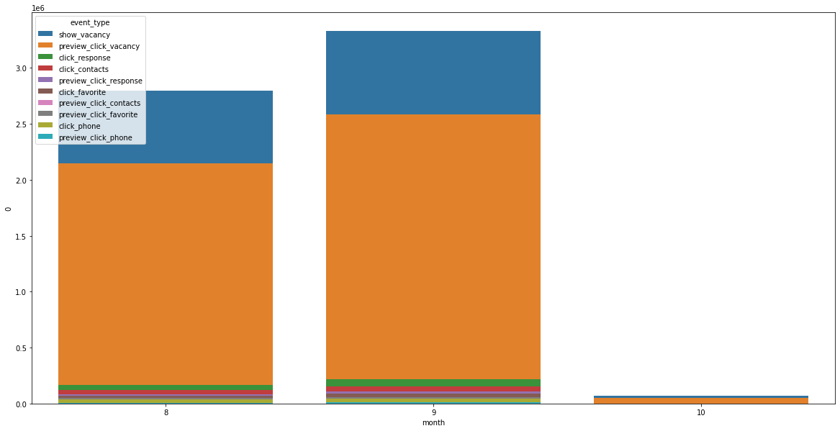

Всего строк: 12 292 588

Колонки:

0 event_date datetime64[ns]

1 event_timestamp datetime64[ns]

2 vacancy_id_ int64

3 cookie_id object

4 user_id object

5 event_type object

6 year int64

7 month int64

8 day int64

9 hour int64

10 minute int64

Типы взаимодействий юзеров с вакансиями (event_type) следующие:

1 show_vacancy - просмотр вакансии

2 preview_click_vacancy - клик по карточке вакансии

3 click_response - отклик со страницы вакансии

4 preview_click_response - отклик с карточки вакансии

5 click_favorite - добавление вакансии в избранное  со страницы вакансии

6 preview_click_favorite - добавление вакансии в избраное с карточки вакансии

7 click_contacts - клик на контакты со страницы вакансии

8 preview_click_contacts - клик на контакты из карточки вакансии

9 click_phone - клик на номер телефона, указанный в вакансии

10 preview_click_phone - клик на номер телефона из карточки вакансии

Наиболее популярная для взаимодействий вакансия: 260154.

Наименее популярная для взаимодействий вакансий 17028 штуки (где взаимодействие=1).

Распределение по событиям в датасете представлено ниже (единицы измерения по х=миллионы штук):

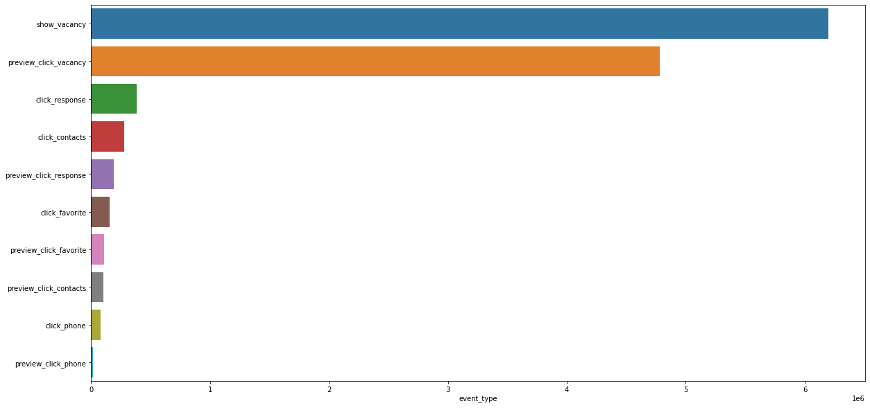

Чаще всего взаимодействия происходят в середине дня по понедельникам и средам. В основном вакансии просто просматривают.

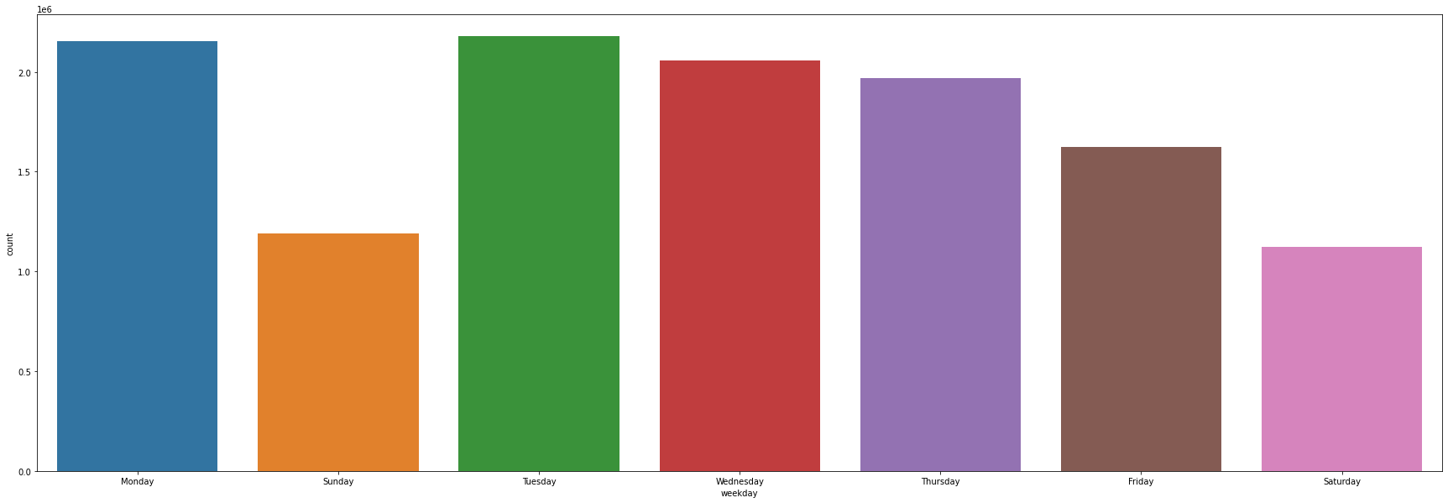

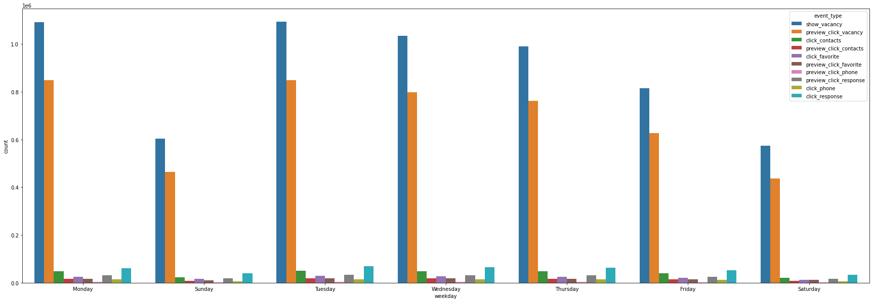

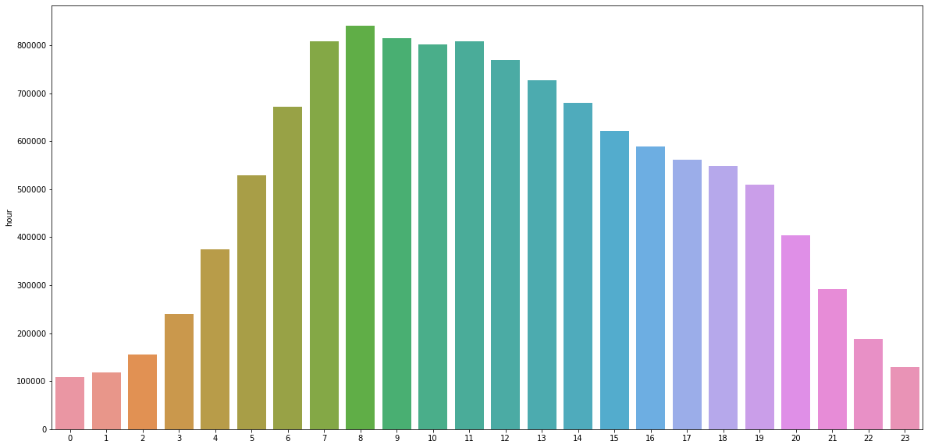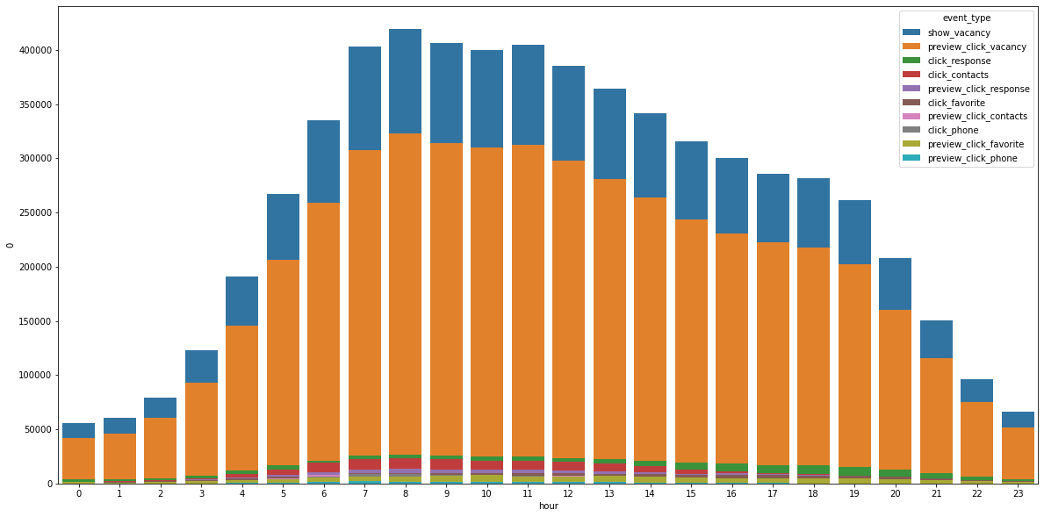

Разделим типы событий на “хорошие” и “плохие”.

Хорошие -'click_contacts’, ‘click_favorite’, ‘click_phone’, ’click_response', ‘preview_click_phone’, ’preview_click_response'.

Плохие- все остальные.

Посмотрим статистику по дням недели, если брать заявки, по которым совершены “Хорошие” взаимодействия.

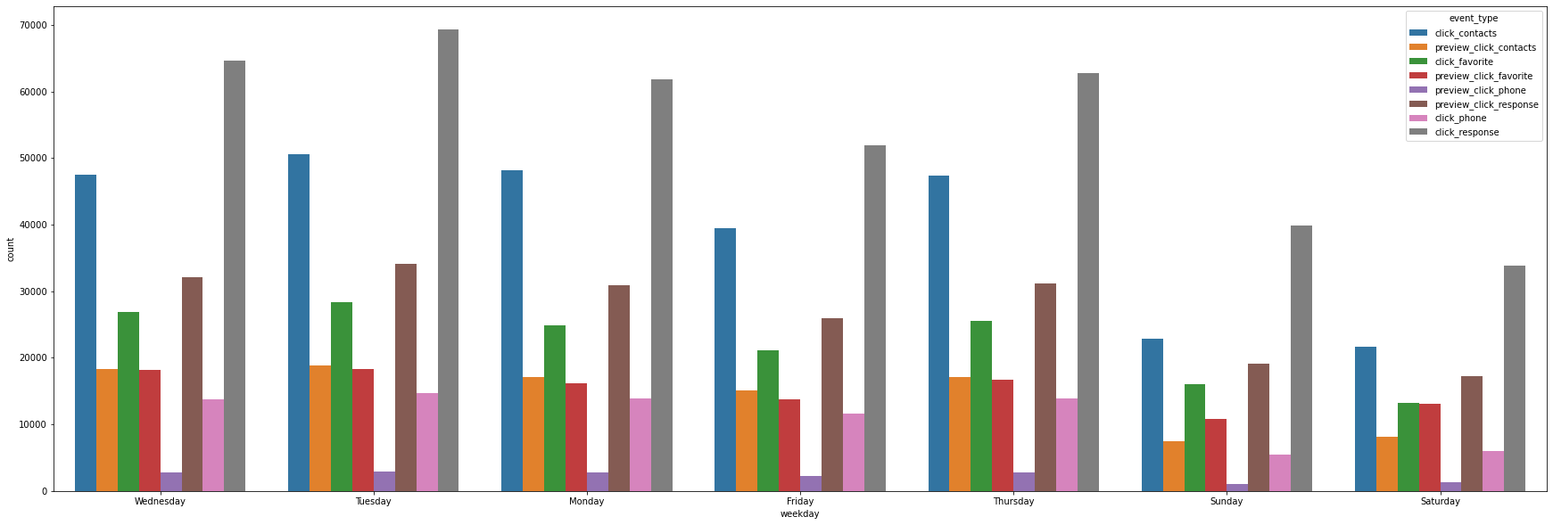

В среднем вакансии открыты 22 дня

mean 22 days 17:19:47.833330212

std 17 days 22:06:39.088925686

min 0 days 00:00:00

25% 7 days 10:55:24.500000

50% 21 days 15:08:36

75% 29 days 21:47:47.500000

max 61 days 23:54:07

Чем дольше вакансии открыты, тем чаще их просматривают (единицы измерения по х=десятки дней):

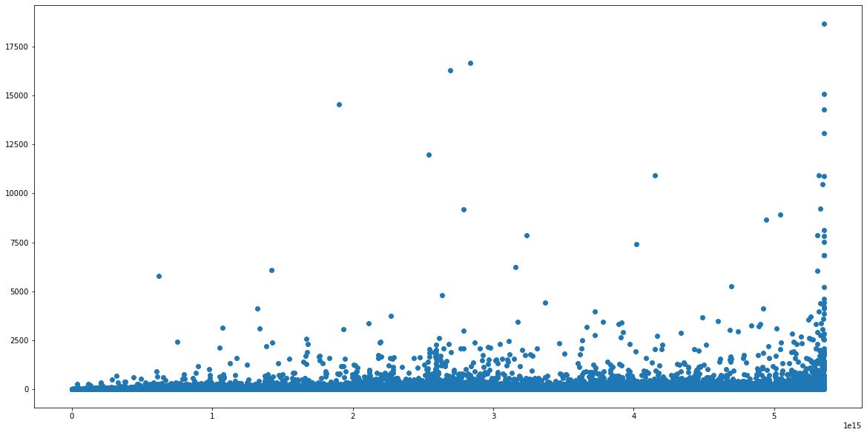

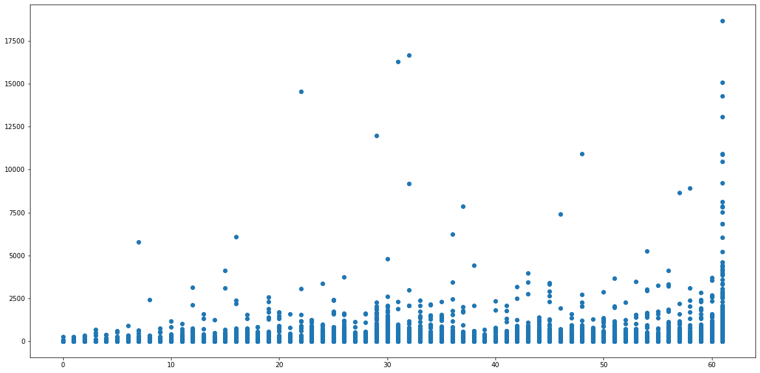

Существует 17455 заявок, которые были закрыты сразу.

Рассмотрим юзеров, а точнее cookie_id, которые максимально откликаются по заявкам.

Для этого найдем Cookie_id, которое максимально часто встречается в датасете

'924398d361a0454c8c30845c2b4c5747'

Далее рассмотрим распределение по времени взаимодействий на графике

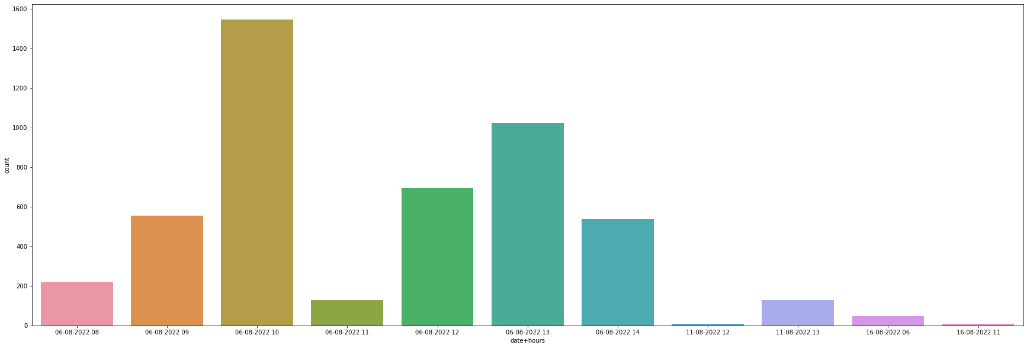

За один час 06.08 было просмотрено 1500 вакансий.

Рассмотрим количество именно типов взаимодействий

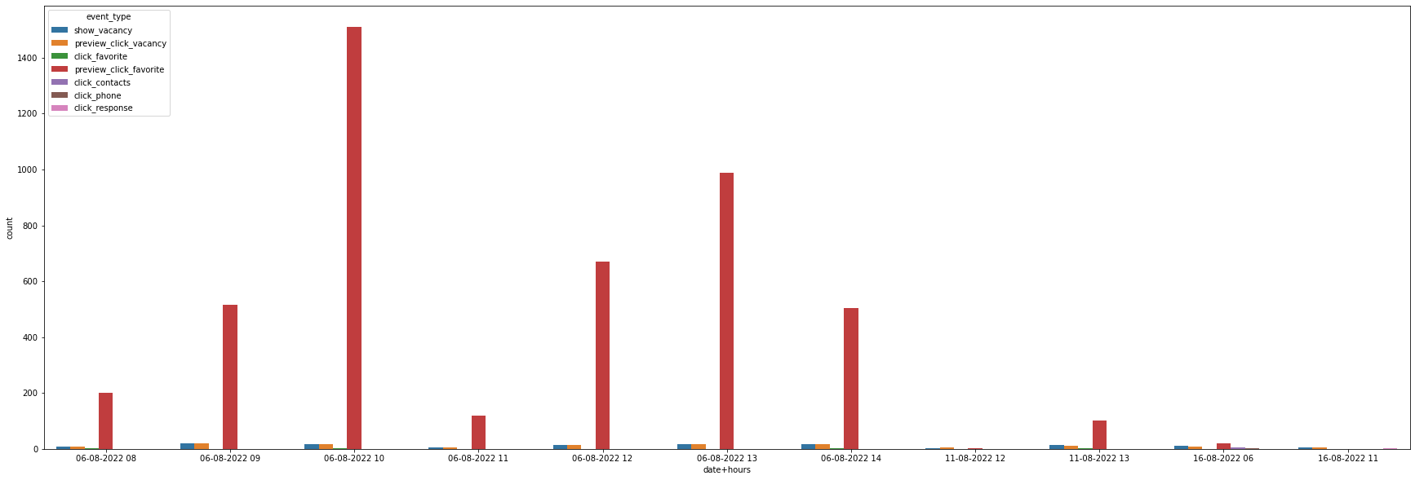

preview_click_favorite - добавление вакансии в избраное с карточки вакансии.

Для того,чтобы добавить карточку в избранное, надо в нее зайти.

Однако здесь избранными стали все вакансии.

Ситуация непонятная.

Посмотрим график без этого типа заявок.

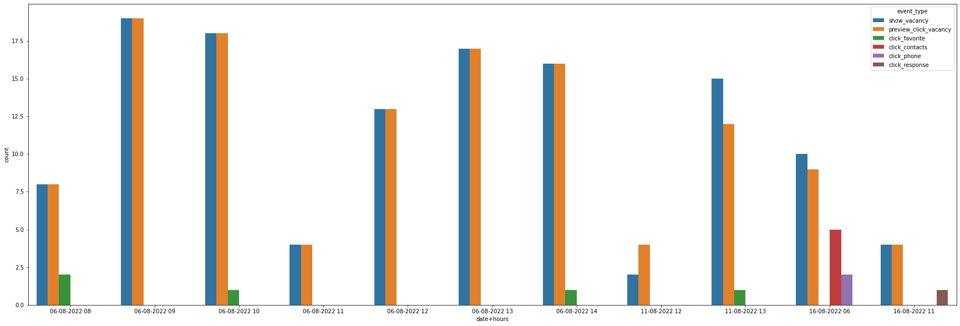

Далее рассмотрим сookie_id, у которого максимальное количество хороших взаимодействий с заявками

'3c41b51c28cc4eecabc3c5ebd7fd3a8b'

click_contacts - клик на контакты со страницы вакансии.

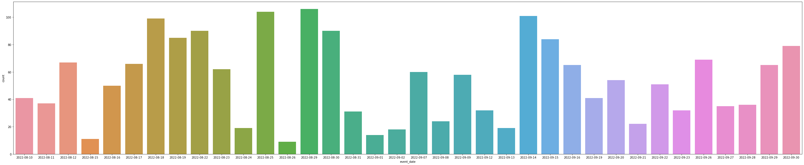 Далее рассмотрим сookie_id, у которого максимальное количество “плохих” взаимодействий с заявками

'924398d361a0454c8c30845c2b4c5747'-тот же cookie, что и первый

Это- распределение по времени самой популярной хорошей вакансии

